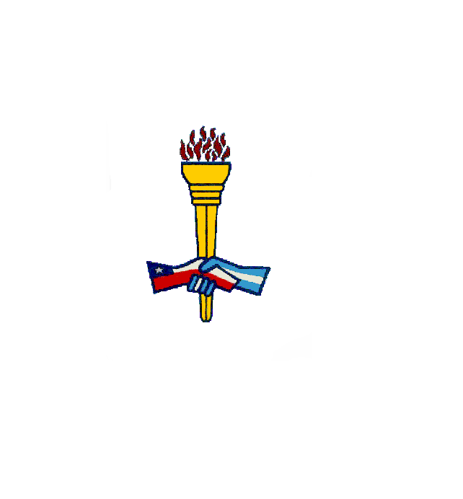
UNIDAD 4: M.D.M.
CURSO: 4° C Mecánica Automotriz.
PROFESOR(A): Cesar Moncada Poblete.

EL MOTOR. CONSTITUCIÓN Y FUNCIONAMIENTO.

OBJETIVO: Conocer características, partes y piezas, de un motor de
Cuatro tiempos.

INTRODUCCIÓN.
El motor es la máquina que transforma energía para obtener el desplazamiento del vehículo. El motor se identificará según el tipo de energía transformada; si es térmica, el motor será térmico, si es eléctrica será eléctrico, etc. Las últimas tecnologías desarrolladas en los motores dan como resultado un excelente rendimiento y un bajo consumo, tanto en motores de gasolina como diésel. La tendencia actual es fabricar motores con mayor potencia, con cilindradas relativamente pequeñas, para reducir consumos y contaminación.

TIPOS DE MOTORES.
Existen muchos tipos de motores pero, en este libro, solamente se estudian los utilizados en los automóviles que, de momento y en su mayoría, son motores térmicos. Como alternativa existen motores eléctricos que, hoy día y comercialmente, no pueden competir en prestaciones con los térmicos pero que, si se apostara por ello, podrían existir tecnologías para hacerlo más competitivo.

2.-

Mientras esto llega, una alternativa, a modo de transición, es emplear motores híbridos, que incorporan un motor eléctrico, para circular por las ciudades y a baja velocidad, y uno térmico, cuando el conductor demanda más potencia o circula por vías interurbanas. Los motores térmicos se caracterizan por transformar la energía química de un carburante en energía térmica para, en una segunda transformación, obtener energía mecánica. Según la forma de realizarse la primera transformación, se clasifican en:

Motores de encendido provocado por una chispa. Son los que se conocen como motores de gasolina, por ser éste el carburante que utilizan.

Motores de encendido por compresión. Son los motores diésel, que reciben este nombre por el apellido de su inventor. El carburante que utilizan es el gasóleo. Son los que se emplean en los vehículos industriales –camiones, autobuses, etc.-.

Los motores eléctricos se caracterizan por transformar la energía eléctrica, almacenada en un batería o generada, bien por pila de hidrógeno u otros compuestos, en energía mecánica.

3.-
Los motores híbridos se caracterizan por una combinación de motor térmico y eléctrico, donde el motor térmico, utiliza gasolina, normalmente, y el eléctrico, la energía la toma de unas baterías o de un alternador acoplado al motor térmico. Las baterías pueden recargarse en los periodos de utilización del motor térmico.

COMPOSICIÓN DE UN MOTOR.
Por un lado, con elementos que constituyen el armazón y la parte exterior y cuya misión es alojar, sujetar y tapar a otros elementos. Se denominan elementos fijos y son:

Tapa de balancines o válvulas.
Culata.
Block motor.
Cárter.
Y por otro, de elementos encargados de transformar la energía del carburante en trabajo. Se denominan elementos móviles son:
Mecanismo de distribución.
Pistones.
Bielas.
Cigüeñal.
Volante de inercia.

4.-
Colocación de estos elementos.
El bloque está en la parte central del motor. En su interior se mueven los pistones. La culata está situada en la parte superior del bloque y en su unión se coloca la junta de culata y en su interior están las válvulas del mecanismo de distribución. El cárter está situado en la parte inferior del bloque y en su unión debe existir una junta. En la cámara que forman se aloja el cigüeñal.

Cuestionario.
1.- Explica ¿Qué es un motor?

2.- ¿Porque se caracterizan los motores gasolineros?

3.- ¿Por qué se caracterizan los motores petroleros?

4.- ¿Cuáles son los elementos fijos de un motor?

*Enviar guía resuelta el martes 31 de marzo del 2020
Al mail de su profesor jefe. Cuídense.

